- Wyrazy z ramek ułóż w kolejności alfabetycznej i zapisz je w trzyliniach.

- akwarium, rower, zamek, helikopter
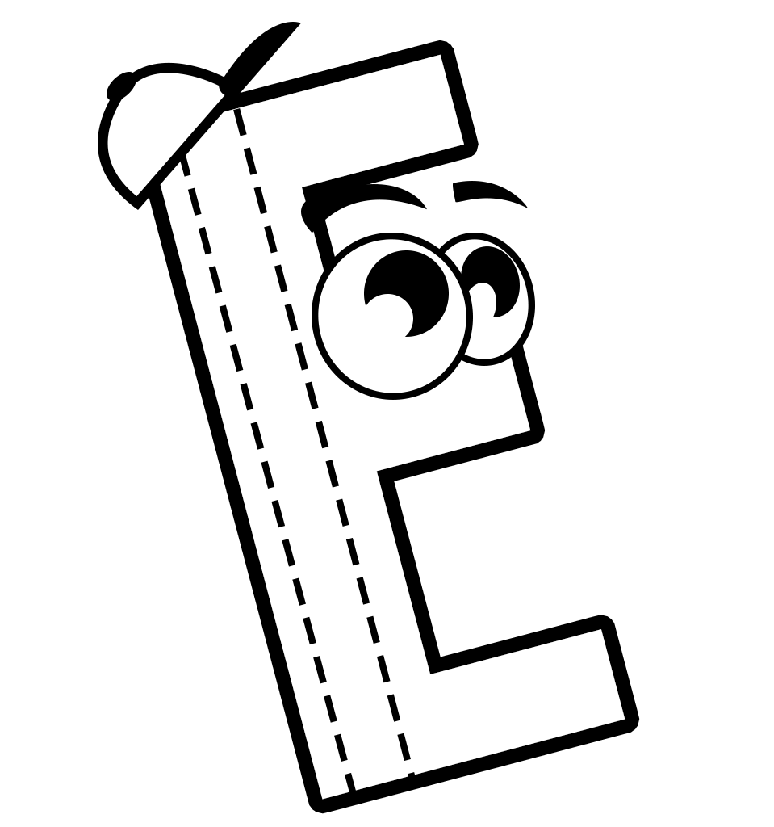
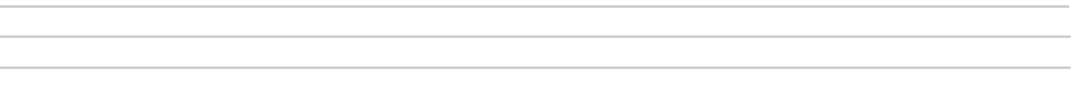
- jarzębina, malarz, dachówka, góra, żelazko
- ekran, budowla, czekolada, bałagan, pędzel, lato

- lodówka, dziesięć, auto, luty, drabina, hulajnoga
- aparat, auto, autobus, apteka, autostrada, automat


